ИНФОРМИРОВАНИЕ РОДИТЕЛЕЙ (ЗАКОННЫХ ПРЕДСТАВИТЕЛЕЙ) О ФОП ДО

Уважаемые родители (законные представители)!

С 1 сентября 2023 года все дошкольные учреждения, в том числе МБДОУ № 29 г.Азова, начали работу по новой федеральной образовательной программе дошкольного образования (ФОП ДО).
ФЕДЕРАЛЬНАЯ ОБРАЗОВАТЕЛЬНАЯ ПРОГРАММА ДОШКОЛЬНОГО ОБРАЗОВАНИЯ – это обязательный для всех детских садов документ утвержден Приказом Минпросвещения от 25.11 2022г. № 1028. ФОП ДО определяет единый для всей страны базовый объем, содержание, планируемые результаты обязательной части образовательной программы дошкольного образования, которую реализует детский сад. Предусматривает интеграцию воспитания и обучения в едином образовательном процессе. ФОП ДО заменяет все другие программы, действующие на данный момент.
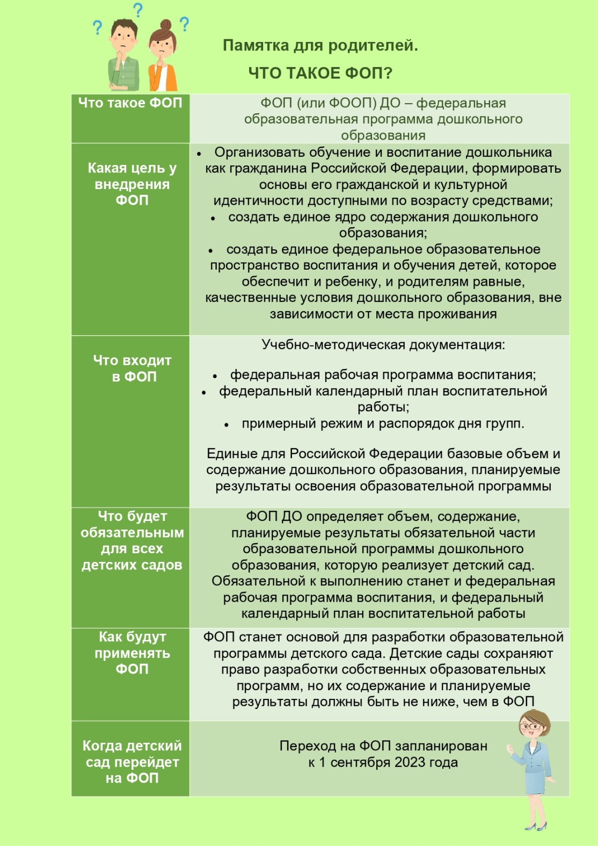

С Образовательной программой дошкольного образования муниципального бюджетного дошкольного образовательного учреждения детский сад № 29 г.Азова (МБДОУ № 29 г.Азова), составленной в соответствии с Федеральными государственными образовательными стандартами дошкольного образования, Федеральной образовательной программой дошкольного образования, особенностями образовательного учреждения, региона и муниципалитета, образовательных потребностей воспитанников и запросов родителей (законных представителей), можно ознакомиться на нашем сайте: http://mbdou29-azov.ru/index.php?option=com_content&view=article&id=29&Itemid=227

